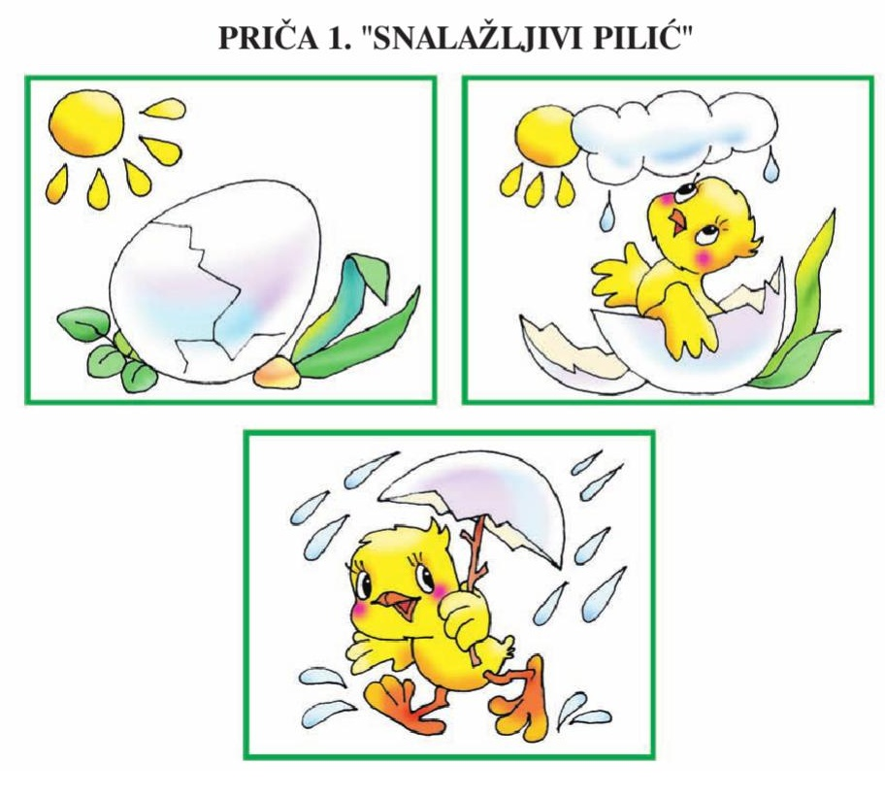
Pohvalite učenicu nakon što je odradila zadatak!
PITAJTE: KAKVE VREMENSKE PRILIKE SU U PRIČI?

